a.s. 2006/07

- STEP 1: ONDA DELLA SCOPERTA
Rievocazione delle avventure di Tantetinte – brain storming – discussioni guidate – drammatizzazioni

- STEP 2: AZIONE
Ricostruzione per gruppi di compito dell’acquario e del carrozzone di Tiri
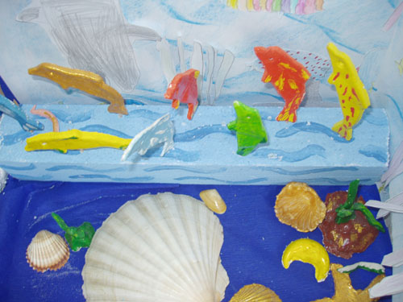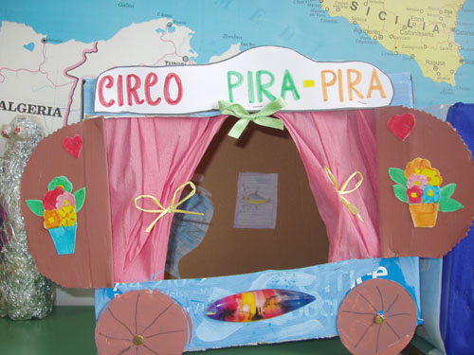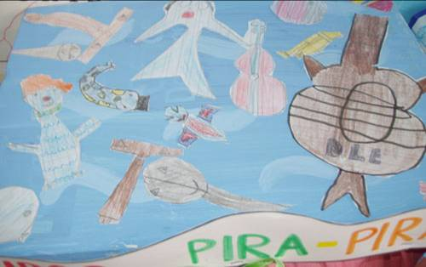

- STEP 3: FONDALE SABBIOSO
Ipotesi di continuum della storia secondo punti di vista diversi: ecco un esempio
http://www.ipbz-corsi.it/scuola3d/documenti/70/2939_Tantetinte.doc

- STEP 4: ESPERIMENTI E GIOCHI
Galleggia? Alla fiera Acrostici
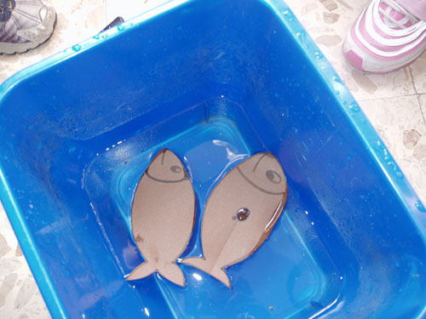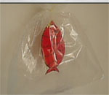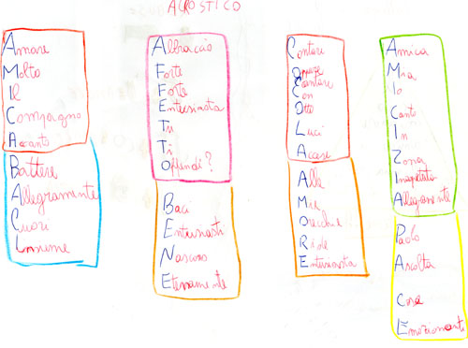
Codice segreto Calligrammi e rebus
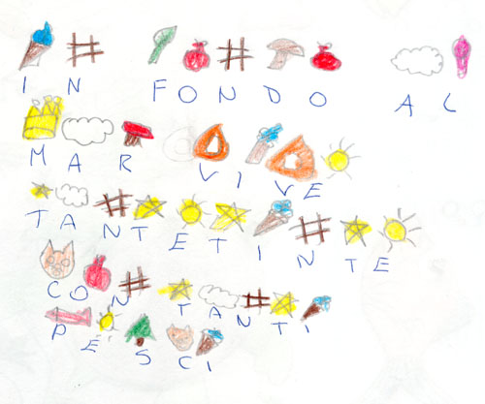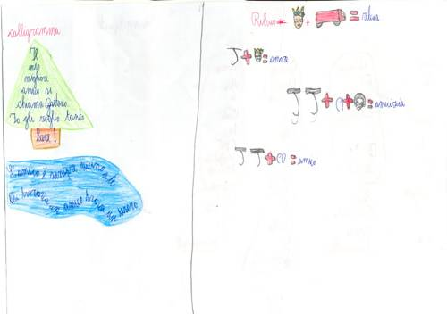
http://www.ipbz-corsi.it/scuola3d/documenti/70/2655_tantetinte.exe

- STEP 4: ONDA DELLA SCOPERTA – ANFRATTO NASCOSTO
Lettura di nuovi brani – discussioni guidate relative al significato e alla dimensione affettiva e relazionale del “donare” – indovinelli – gioco della trottola

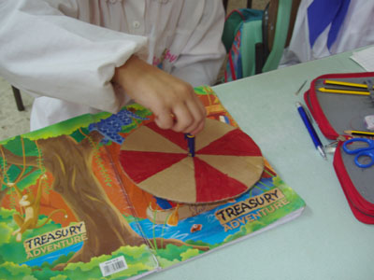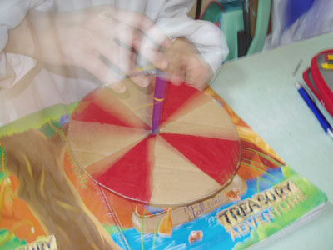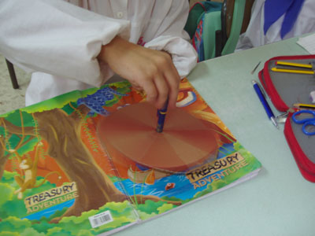

- STEP 4: AZIONE = PUPI E MARIONETTE
Realizzazione su cartoncino di pupi e marionette per allestire il teatro di nonno Amilcare, che di mestiere fa il puparo. Mentre attendiamo un altro lotto, pensiamo a come realizzare teatro e stanza segreta.

